Zabawy z piaskiem - 16.04.2020
Najważniejszym narzędziem w czasie tej zabawy są dziecięce rączki. To one przesypują, ugniatają i przesiewają piasek. Gotowe budowle można ozdobić kamykami, muszelkami, listkami. Żeby babki się udawały (i sprzątania było mało), będzie potrzebny piasek kinetyczny. Jest zawsze wilgotny, świetnie się klei i nie rozsypuje. Można kupić go w sklepie lub zrobić samemu, to tylko dwa składniki!

Piasek kinetyczny:
- mąka kukurydziana (tyle, ile potrzebujecie piasku),
- olej spożywczy,
- barwnik spożywczy (opcjonalnie).
Do mąki stopniowo dodajemy olej. Mieszamy do uzyskania odpowiedniej konsystencji.
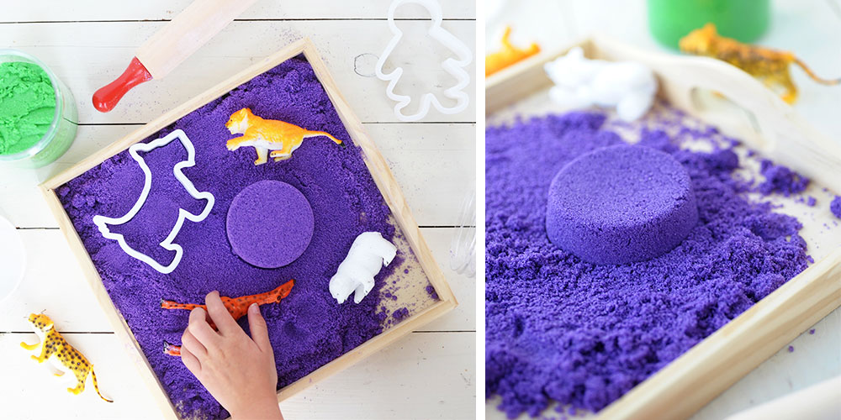

Wersja druga :
Proporcje: np. 3 miarki piasku; 2 miarki mąki kukurydzianej; 1 miarkę wody z mydłem. Wymieszać , można dodać barwnika spożywczego.
